Зимой 1942-43 годов территория нашей области была освобождена от фашистов. Потери гитлеровских войск в ходе этих операций составили с выше 320 тыс.солдат и офицеров, в том числе около 180 тыс.пленных. 92 эртильца погибли в боях за Воронеж.
Я хочу рассказать о Георгии Чиварзине – участнике боёв за Воронеж. Он прибыл на воронежскую землю в составе 558-го стрелкового полка 149-й стрелковой Уральской дивизии 140-й армии. Вот что он вспоминает: « Когда в районе ВОГРЭСА мы форсировали реку Воронеж и подошли к Чижовке ,-немец встретил нас шквальным огнём, под которым и началось наступление. Перед хорошо укрепленным плацдармом, который находился на возвышенности, был заливной луг. И он весь был усыпан трупами. Его впоследствии прозвали “Лугом смерти”. Приходилось насмерть биться за каждый переулок, каждый дом.»
В одном из боев за Воронеж Георгия Чиварзина ранило, контузило, и он попал в госпиталь.
Семенов Пётр, ученик 9 класса.

По потерям мирного населения Воронеж второй в скорбном ряду после Ленинграда, более 100 тысяч человек погибло в боях за город. Именами погибших воинов названы 50 улиц города. В городе 49 братских могил и воинских захоронений.
В них покоятся более 30000 защитников Воронежа.

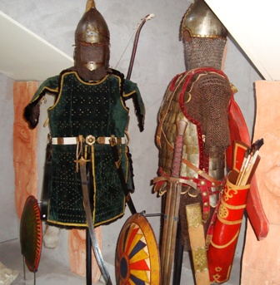
В Красноармейской школе с 28 января по 4 февраля проходила неделя русского языка и литературы, которую подготовила и провела учитель русского и литературы Засыпкина Жанна Александровна.
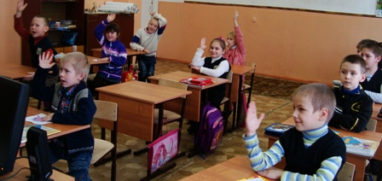 На этой неделе проводились викторины между учениками старших классов. Школьникам очень понравились эти занимательные, весёлые и интересные конкурсы. Ученики пятого, шестого, седьмого, восьмого и девятого класса рисовали тематические стенгазеты, которые потом были вывешены на стенах первого и второго этажа. Газеты получились у всех яркие и красочные. Ученики пятого, шестого и седьмого класса подготовили занимательную программу для учеников младших классов. Ребята рассказывали много интересных фактов и сведений о русском языке, а затем играли с младшими школьниками в поучительные игры, которые связаны с русским языком и литературой, решали кроссворды, отгадывали загадки. Малышам очень понравились уроки, подготовленные старательными и находчивыми ученицами старших классов. Ведь за правильные ответы ребята получали интересные призы – рисунки со сказочными героями, раскраски. Это было очень интересно и забавно. Ученики младших классов были очень благодарны и просили прийти к ним в гости еще раз. Нам кажется, что наш учитель может нами гордиться за хорошо подготовленные конкурсы.

Малахова Анастасия и Ширяева Анастасия.

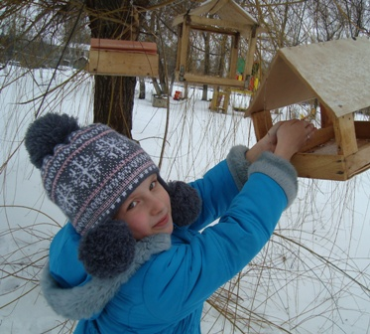Ученики младших классов нашей школы приняли активное участие во Всероссийской экологической акции «Покормите птиц!». В нашей области учредителем этой доброй акции стал «Воронежский государственный заповедник».
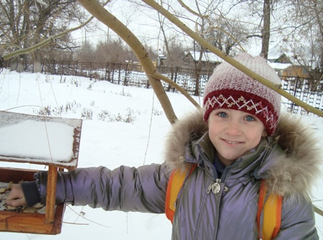Начало акции приурочено к 12 ноября, известному в народном календаре как день Зиновия-синичника или Синичкин день. Ребята вместе со своими родителями, бабушками и дедушками изготовили кормушки. Сделав хотя бы одну кормушку, мы поможем многим птицам пережить холодную зиму. Изготовить кормушку несложно. Можно использовать пластиковые бутылки, упаковки из-под сока, жестяные банки и другие подручные средства. А многие школьники изготовили кормушку-домик, с крышей и стенами, чтобы ветер и снег не проникали внутрь. Развесили ребята кормушки в школьном дворе. И стали регулярно подкармливать птиц пшеном, хлебными крошками, семечками. В гости стали наведываться синички, а воробьи стали настоящими хозяевами в своеобразном «кормушечном» посёлке. А совсем недавно ребята написали замечательные сочинения на тему: «Как я помогаю птицам зимой». Победителем в этом конкурсе стала ученица 3 класса Лазарева Екатерина. Думаю, что птицы отблагодарят школьников весной и летом, защищая красивые цветы на школьных клумбах от вредителей.

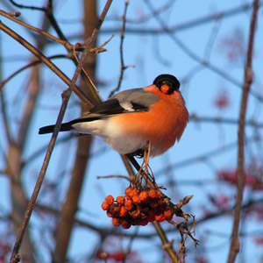Зима – хорошее время года, но с её наступлением всё покрывается снегом: дома, крыши, дороги, леса , поля. Мы радуемся, что наступила зима, а вот птицам не радостно. Им негде брать корм.
Как же помочь бедным птичкам? Мы можем сделать для них кормушки, развесить их на деревьях и насыпать туда корм. Сначала птицы будут бояться подлетать к кормушкам, но потом привыкнут. Многим птичкам достаточно зерна и хлебных крошек, а вот синичкам можно повесить кусочек сала.
Сделав хотя бы одну кормушку, мы поможем многим птицам пережить холодную зиму.

Лазарева Катя, ученица 3 класса

Ученики нашей школы Бочаров Денис, Соколов Артем, Васильев Виталий, Сергеева Надя, Бобкина Таня, Бобкина Марина, Ахматова Света и Исайкин Егор приняли участие в лыжных гонках в рамках XI Спартакиады школьников. Они преодолели дистанцию в 1000 метров. А еще пробежали лыжную эстафету вместе с учителем физкультуры Зуевым Павлом Николаевичем. И пускай их результаты не стали победными и призовыми, но они – настоящие молодцы! Ведь защищать честь школы в спортивных соревнованиях, бороться за каждую секунду результата – это нелегко!
Пожелаем нашим юным спортсменам дальнейших успехов!

